5 mars 2015

PRESSMEDDELANDE

Heta nyheter - Det våras för båtfolket

Nu börjar båtsäsongen. På Båtmässan Allt för sjön, som håller öppet till på söndag, ligger 400 båtar och väntar på sjösättning. Det är årets största båtmässa som lockar omkring 100 000 besökare. Här finns båtar som kan gå på land, segelbåtar som flyger ovanför vattnet och en båt som går fortare än en Formel 1-bil.

Några av årets mässnyheter är presenterade nedan;
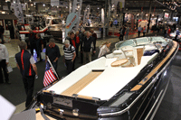
Chris Craft 25
Många mässbesökare med sommardrömmar i blicken stannade vid amerikanska Chris Craft 25, en daycruiser med vit skinnklädsel och ett soldäck i aktern.


Quadski – båten som går lika bra på land
Nu finns den. Bilen eller båten som kan köras både på land och på vatten. En äkta James Bondpryl! Quadski heter den och är en vattenskoter på 1300cc som premiärvisas i Sverige på Allt för sjön. På fem sekunder växlas bil-båten om från land- till vattenläge.

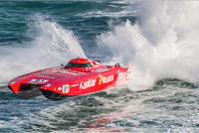
Class-1 World Powerboat
För första gången kan nu Allt för sjön visa en Class-1 båt god för 160 knop (300 km/h). Det är det Norska Teamet Zabo Racing som ställer ut sin tävlingsbåt som under 2015 kommer att styras av svensken Niclas Johansson under VM-serien i Abu Dhabi, Qatar, Dubai, Kina, Afrika, Italien, Spanien, Ryssland och Norge. Trottelman, den som sköter gasen, blir Christian Zaborowski. Båda har över 10 års erfarenhet av båtracing. Snitthastigheten är 260 km/h
(10 procent snabbare än en Formel 1-bil) och G-kraften i kurvorna
kan bli 5,5 G.

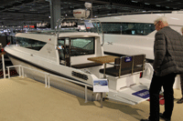
Delta 290 – svensk världspremiär
Det snabbt växande svenska båtföretaget visade upp en helt ny båt,
Delta 190. En daycruiser med två kojplatser.

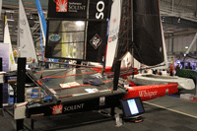
Whisper - segelbåten som flyger över vattnet
Segelbåtar med bärplan som flyger över vattnet (foiling) är det alla pratar om i seglingsvärlden just nu. Whisper använder den nya foiltekniken, där England ligger i framkant.
Take off sker redan vid fem knops fart.

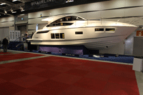

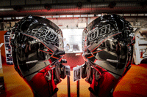
Mercury 400 hk - största utombordsmotorn
Så sent som i onsdags kom världens största utombordare till
Allt för sjön. Under skalet ryms hela 400 hästar och det är det ingen annan motortillverkare som kan visa upp.

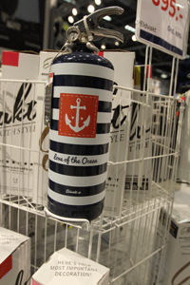

Marina brandsläckare
Brandsläckare kan ju se rätt tråkiga ut. Nu kommer det släckare med marin dekor som gör sig lika bra i båten som på sommarstället eller hemma. Brandsläckaren finns med fem olika motiv, alla i modern maritim design. Själva släckaren är av konventionell 2 kg ABC pulversläckare gjord i stål.


Watermaker - alltid vatten ombord
Färskt vatten ombord kan bli en bristvara. Men inte om man har en watermaker. Swedish GTC har nu tagit fram två egentillverkade modeller, 90 och 130, gjorda för bräckt vatten. De är anpassade för båtar från ca 30 fot till 100 fot.

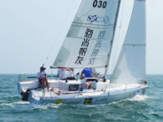
Kinabåten - FarEast 28R
FarEast 28R är den senaste modellen från kinesiska tillverkaren
Fareast och det är en riktig racer. Med 44 kvm i krysstället, och på undanvind för den 115 kvm, lär den inte skämma ut sig på kappseglingsbanorna. Båten byggs i sandwichlaminat och däcksutrustning kommer bland annat från Harken och Selden.
Fareast bygger internationellt upp en entypsklass och så även i Sverige där fem seglingar är planerade i en cup i år.
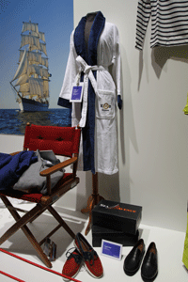

Marina kläder i massor
En stor avdelning på Allt för sjön visar upp det senaste marina
modet och snygga inredningsdetaljer i marin stil. Allt från kuddar,
serviser, gardiner, flytvästar och båtskor. Man kan till och med hitta
påslakan med Pater Nosterfyren på. Kanske ganska skönt att sova
med fyrar?

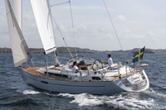
Najad 410 – all komfort
Klassiska båtmärken med högsta kvalitet som ledstjärna har alltid uppskattas av kunniga båtmänniskor. Det är Najadvarvets båtar ett bevis på. Nya tiders teknik och material utnyttjas men de klassiska linjerna består. Så är det med Najad 410 som har funnits några år på marknaden. I 410:an har man lyckats förena både klassiska och moderna linjer och varje år förfinas detaljer och ny modern utrustning tillkommer.

För mer information eller kompletteringar, kontakta;
Mats Hagman, pressansvarig Allt för sjön, 070 628 12 10, mats.hagman@createpr.se
Bilderna finns även att ladda ner högupplösta från Allt för sjöns bildbank.

